Приложение 8 Описание оборудования
Подгруппа 2 - специальность 15.02.07 Автоматизация технологических процессов и производств (по отраслям)

Одноканальный блок питания ОВЕН БП30Б-Д3

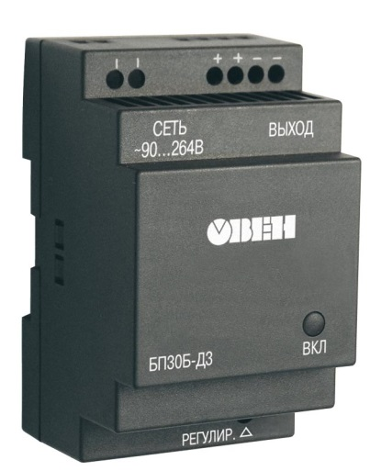
Основные функции
- Преобразование переменного (постоянного) напряжения в постоянное стабилизированное напряжение
- Ограничение пускового тока с помощью терморезистора
- Защита от перенапряжения и импульсных помех на входе с помощью варистора
- Защита от перегрузки, короткого замыкания и перегрева
Входное напряжение блока питания:
– переменного тока | 90...264 В
– постоянного тока | 110...370 В
Частота входного переменного напряжения | 47...63 Гц
Порог срабатывания защиты по току | не более 1,4 Imax
Максимальная выходная мощность | 30 Вт
Нестабильность выходного напряжения при изменении напряжения питания | ±0,2 %
Нестабильность выходного напряжения при изменении тока нагрузки от 0,1 Imax до Imax | ±0,2 %
Рабочий диапазон температур | –20...+50 °C
Коэффициент температурной нестабильности выходного напряжения в рабочем диапазоне температур | ±0,015 % / °C
Электрическая прочность изоляции:
– вход - выход (действующее значение) | 3 кВ
– вход - корпус (действующее значение) | 1,5 кВ
Уровень радиопомех | по ГОСТ Р 51527 группа С
Тип и габаритные размеры корпуса | Д3, 54х90х58 мм
Степень защиты корпуса (со стороны передней панели) | IP20

Модуль ввода аналоговых сигналов МВ110-8А
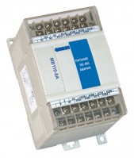

Назначение прибора
Прибор предназначен для измерения аналоговых сигналов, преобразования измеренных параметров в значение физической величины и последующей передачи этого значения по сети RS-485.

Характеристики прибора ОВЕН МВ110-8А
Наименование | Значение
Напряжение питания: | от 90 до 264 В переменного тока (номинальное напряжение 220 В) частотой от 47 до 63Гц или  от 20 до 375 В постоянного тока (номинальное напряжение 24 В)
Потребляемая мощность, ВА, не более | 6
Количество аналоговых входов | 8
Время опроса одного входа*:
термометры сопротивления, с, не более | 0,9
термоэлектрические преобразователи и унифицированные сигналы постоянного напряжения и тока, с, не более | 0,6
Предел основной приведенной погрешности при измерении:  термоэлектрическими преобразователями, %  термометрами сопротивления и унифицированными сигналами постоянного напряжения и тока, % | +0,5  +0,25
Электрическая прочность изоляции цепей, В | 1500
Интерфейс связи с компьютером | RS-485
Максимальная скорость обмена по интерфейсу RS-485, бит/сек | 115200
Протокол связи, используемый для передачи информации | ОВЕН; ModBus-RTU;  ModBus-ASCII; DCON
Степень защиты корпуса | IP20 со стороны передней панели,  IP00 со стороны клеммной колодки
Габаритные размеры прибора, мм, не более | 63х110х73
Масса прибора, кг, не более | 0,5
Средний срок службы, лет | 10
Средняя наработка на отказ, ч, не менее | 50 000

Модуль дискретного вывода ОВЕН МУ110-8Р
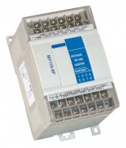

Основные особенности модуля дискретного вывода ОВЕН МУ110-8Р
- 8 каналов дискретного вывода
- Типы выходных элементов: Р – э/м реле 4 А ~250 В или =24 В
- Возможность выдачи ШИМ-сигнала с любого выхода
- Напряжение питания*: ~220 В и =24 В (универсальный источник питания)

Характеристики модуля дискретного вывода ОВЕН МУ110-8Р
Наименование | Значение
Потребляемая мощность, ВА, не более | 6
Количество дискретных выходных элементов | 8
Интерфейс связи с компьютером | RS-485
Максимальная скорость обмена по интерфейсу RS-485, бит/сек | 115200
Протокол связи, используемый для передачи информации | ОВЕН; ModBus-RTU;  ModBus-ASCII; DCON
Степень защиты корпуса | IP20
Габаритные размеры прибора, мм | 63х110х73
Масса прибора, кг, не более | 0,5
Средний срок службы, лет | 8

Преобразователь интерфейсов ОВЕН АС4

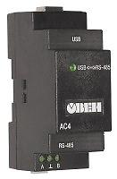
Назначение преобразователя интерфейсов
ОВЕН АС4
Прибор предназначен для взаимного преобразования сигналов интерфейсов USB и RS-485. Позволяет подключать к промышленной информационной сети RS-485 персональный компьютер, имеющий USB-порт.

Основные функции преобразователя итерфейсов ОВЕН АС4
- Взаимное преобразование сигналов интерфейсов RS-485 и USB
- Автоматическое определение направления передачи данных
- Гальваническая изоляция входов
- Создание виртуального сом-порта при подключении прибора к ПК, что позволяет без дополнительной адаптации использовать информационные системы (SCADA, конфигураторы), работающие с аппаратным СОМ-портом
- Питание от шины usb
- Встроенные согласующие резисторы

Устройства управления и сигнализации
Устройства управления и сигнализации металлической серии MTB2-B, предназначены для использования в электрических цепях переменного тока (АС) с частотой 50Гц или 60Гц, при номинальном напряжении 380 В, а также в цепях постоянного тока (DC) при номинальном напряжении 250 В.

Сигнальные лампы
Изображение | Наименование
 | Сигнальная лампа в сборе, белый, 24V AC/DC
 | Сигнальная лампа в сборе, зеленый, 24V AC/DC
 | Сигнальная лампа в сборе, красный, 24V AC/DC
 | Сигнальная лампа в сборе, желтый, 24V AC/DC
 | Сигнальная лампа в сборе, синий, 24V AC/DC

